路由跳转
2022年10月26日
9:20

- HashRouter
  - 修改package.json, 静态资源的路径将修改为相对路径, 路径可以修改为类如 /publicPath(绝对路径)和./publicPath(相对路径)
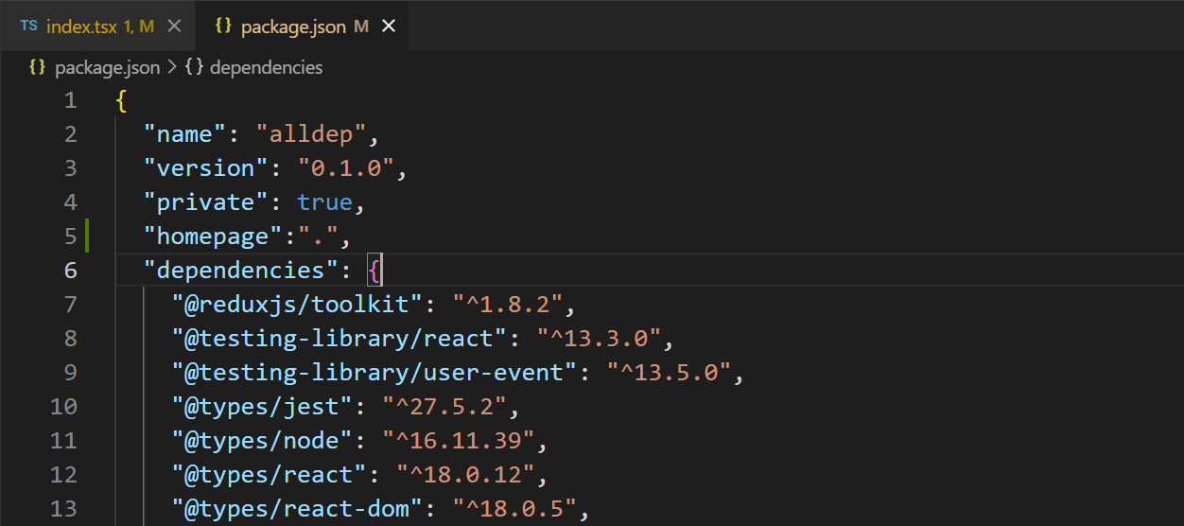

- 修改路由(index.tsx)

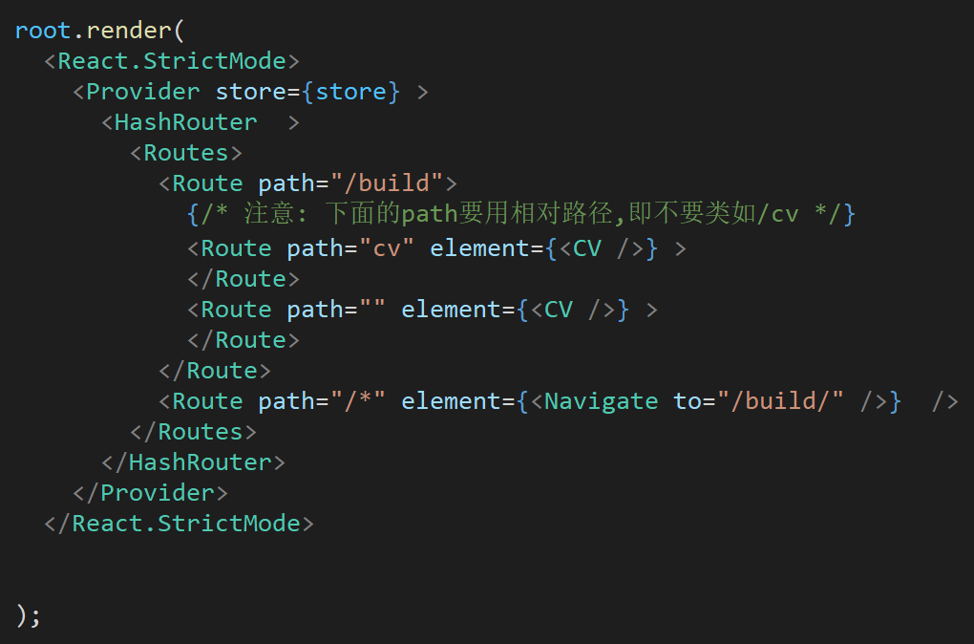
路径将类似http://127.0.0.1:5500/*/#/build/

- BrowserRouter
  - homepage修改同上
  - 修改路由(index.tsx)

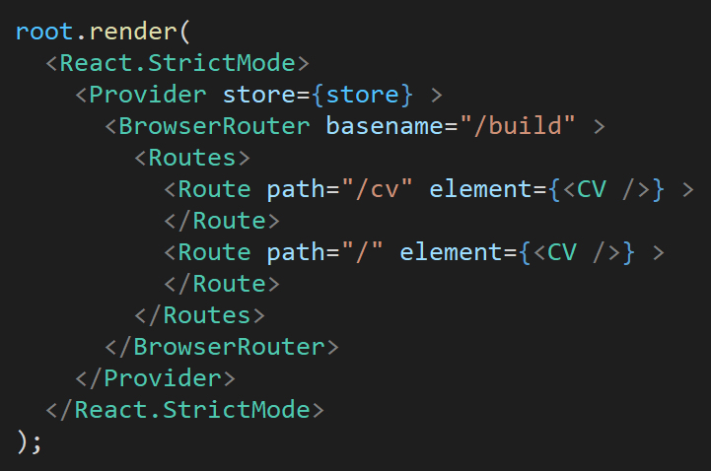
注意: basename需要保持与publicpath一致, 否则显示空白页

- 跳转
  - 链接
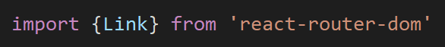

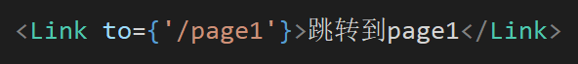

- JS跳转
  - URL传参
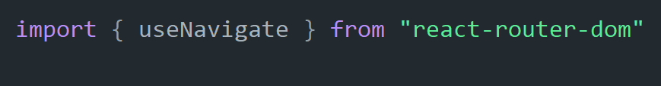
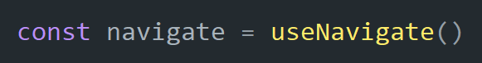

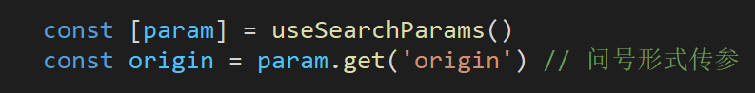

- 子路由传参(注意: 如果id)

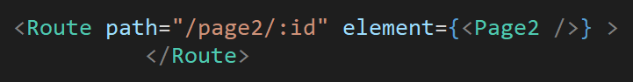

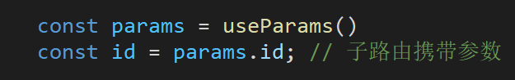
- state传参

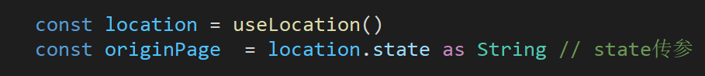

- 嵌套路由

